Владимир Путин авыл территорияләрен үстерүгә ярдәм итү өчен резервлар эзләргә кушты.
«Яшәү һәм эшләү урынына карамастан, кешеләр өчен тигез мөмкинлекләр тудырырга кирәк», - дип әйтте Россия Президенты.

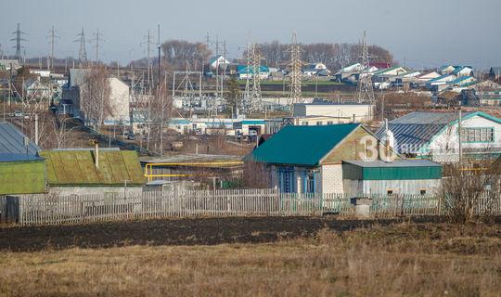
Россия Президенты Владимир Путин, 23 сентябрьдә Федерация Советы әгъзалары алдында чыгыш ясаганда, Хөкүмәткә илнең балансланган, гармонияле үсешен тәэмин итәргә һәм авыл территорияләрен үстерүгә резервлар эзләргә кушты. Бу турыда Татарстан авыл хуҗалыгы һәм азык-төлек министрлыгының матбугат хезмәте хәбәр итте.
«Безгә Россиянең нәкъ менә балансланган, гармонияле үсешен тәэмин итәргә кирәк, димәк, гражданнарга, аларның кайда яшәвенә һәм эшләвенә карамастан, тигез мөмкинлекләр тудырырга кирәк. Шуңа бәйле рәвештә, Хөкүмәттән һәм Парламенттан авыл территорияләрен үстерү программасына ярдәм итүгә аерым игътибар бирүегезне һәм резервлар эзләвегезне сорыйм», — диде Путин.
Дәүләт башлыгы, экологик иминлек — кешеләр сәламәтлеге, гомер озынлыгы, шулай ук заманча уңайлы тормышка катгый таләп ул, дип, билгеләп үтте. «Ахыр чиктә, бу — һәркем сатып ала алырлык торак, зур һәм кече шәһәрләрнең заманча төзелеше, аларның уңайлылыгы һәм кабатланмас үзенчәлеге», — дип ассызыклады Президент.
Моңа кадәр Федерация Советының Аграр сәясәт һәм табигатьтән файдалану комитеты рәисе Алексей Майоров авылда җитештерүчеләргә дәүләт ярдәменең өстәмә чараларын эшләү һәм гамәлгә ашыру, шул исәптән авыл хуҗалыгы иминләштерүенең нәтиҗәле механизмнарын булдыру, беренче чиратта, зур булмаган җитештерүләрне, фермер хуҗалыкларын үстерү зарурлыгын ассызыклап киткән иде, диелә хәбәрдә.
25.09.2020 ел

